

产品用户指南

要查看完整的MadgeTech产品线，请访问我们的网站**madgetech.com**。

产品概述

PR140可在高达140 °C的潮湿和干燥应用中无限期使用可与齐平或1/8-27 NPT压力端口顶部。

耐水性

PR140是完全潜水的，额定IP68。它可以放置在水深达230英尺（70米）的环境

安装指南

安装软件

该软件可从MadgeTech网站**madgetech.com**下载。按照安装向导中提供的说明进行操作。

安装扩展坞

IFC 400或IFC 406（单独销售）-按照安装向导中提供的说明安装USB接口驱动程序。驱动程序也可以从MadgeTech网站**madgetech.com**。

# 设备操作

连接并启动数据记录器

1. 安装并运行软件后，将接口电缆插入坞站。
2. 将接口电缆的USB端连接到计算机上打开的USB端口。
3. 将数据记录器放入坞站。
4. 数据记录器将自动出现在

**软件中的连接设备**。

1. 对于大多数应用程序，请从菜单栏中选择**自定义启动**，然后选择所需的启动方法，

读取速率和适用于数据记录应用程序的其他参数，然后单击**开始**。*（“****快速启动”****应用最新的自定义启动选项，****“批量启动****”用于同时管理多个记录器，****“实时启动”****在连接到记录器时存储数据集。*

1. 设备的状态将更改为**运行**或

**等待启动**，这取决于您的启动方法。

1. 断开数据记录器与接口电缆的连接，并将其放置在环境中进行测量。

**注意：当达到内存末尾或设备停止时**，设备将停止记录数据。此时，设备无法重新启动，直到计算机重新装备它。

从数据记录器下载数据

1. 将记录器放入坞站。
2. 突出显示**连接设备**中的数据记录器

名单 单击菜单栏上的“停止”。

1. 数据记录器停止后，在记录器突出显示的情况下，单击**下载**。
2. 下载将卸载并保存所有记录的

器械操作（已禁用）

设置密码

要对设备进行密码保护，以便其他人无法启动、停止或重置设备：

* 1. 在“**连接的设备”**面板中，单击所需的
  2. 在“**设备”**选项卡上的“**信息**”组中，单击“**属性**”。或者，右键单击设备并在上下文菜单中选择**属性**。
  3. 在“**常规”**选项卡上，单击“**设置密码”**。
  4. 在出现的框中输入并确认密码，然后选择**确定**。

# 设备维护

O形环

O形圈的维护是正确保养PR140的关键因素。O形环确保紧密密封并防止液体进入设备内部。有关如何防止O形环故障的信息，请参阅应用笔记O形环101：保护您的数据，可在**madgetech.com**

电池更换

**材料：**ER 14250-SM

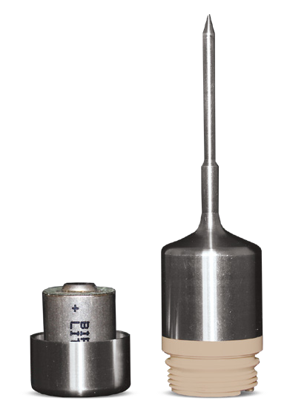

仅供参考

1. 拧下记录仪底部并取出电池。
2. 将新电池放入记录器中。注意电池的极性。重要的是，插入电池时，正极向上指向探头。否则，如果暴露在高温下，可能导致产品无法操作或潜在爆炸。
3. 将盖子拧回记录器上。

重新校准

MadgeTech建议每年重新校准。要将设备送回进行校准，请访问**madgetech.com**。

订购信息

|  |  |  |
| --- | --- | --- |
| PR140-LVL | PN 900998-00 | 高温压力数据记录仪（顶部齐平） |
| PR140-NPT | PN 900992-00 | 带1/8-27 NPT压力端口顶部的高温压力数据记录器 |
| IFC 400 | PN 900319-00 | 带USB电缆的扩展坞 |
| IFC 406 | PN 900325-00 | 6端口，带USB电缆的 |
| **ER 14250-SM**原名ER 14250 MR-145 | PN 900097-00 | PR140的更换电池 |

数量折扣电话（603）456-2011或电子邮件[**sales@madgetech.com**](mailto:sales@madgetech.com)

产品支持故障排除：

* 请访问我们的在线资源**madgetech.com/resources**。
* 联系我们友好的客户支持团队（603）456-2011或[**support@madgetech.com。**](mailto:support@madgetech.com)

# MadgeTech 4软件支持：

* 请参阅MadgeTech 4软件的内置帮助部分
* 从**madgetech.com**下载MadgeTech 4软件手册。
* 联系我们友好的客户支持团队（603）456-2011或[**support@madgetech.com。**](mailto:support@madgetech.com)
  + 电话：0755-8420 0058
  + 电话：0755 -2822 5583传真：0755 -2822 5583
  + [E-mail:sales@eofirm.com](mailto:sales@eofirm.com)
  + [http://www.eofirm.com](http://www.eofirm.com/)